О конференции «Вышгород»
Опубликовано Чт, 16/04/2015 - 19:43 admin
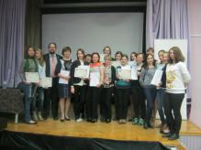
В Москве 13-14 апреля проходила XI Международная гуманитарная научно-практическая конференция «Вышгород» («Маркеловские чтения»). В данном научном форуме приняли участие и старшеклассники школы № 119 города Казани со своими исследованиями в области лингвистики, литературоведения, этнографии. Выступая на конференции, наши ученики Дуболазова Вероника, Бабушкина Ксения, Холеменко Инна, Сафина Альбина показали высокий уровень научности, самостоятельности собственных исследований. Особо были отмечены работы Сафиной Альбины, которая была удостоена 1 места (диплом I степени) и Холеменко Инны, победившей в номинации «Смелость научной мысли». Поздравляем наших юных исследователей и их научных руководителей – учителей Павлову А. Н. и Жуковец Л. М. – члена Совета РО ОО АССУЛ РТ.

